Sokolská župa Jana Máchala v Brně



odbor všestrannosti

a TJ Sokol Prštice, odbor SPV

PROPOZICE

7. ročníku Vánočního gymnastického dvojboje

mladšího, staršího žactva a dorostenek

- Všeobecná ustanovení :

Pořadatel : Sokolská župa Jana Máchala, odbor všestrannosti a TJ Sokol Prštice, odbor SPV

Datum : sobota 14. prosince 2019

Místo : sportovní hala TJ Sokol Prštice
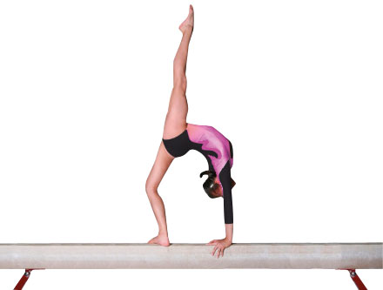

Činovnici : ředitel soutěže : Oto Suchánek
hlavní rozhodčí : Leopold Pikula
tech. zabezpečení : Vladimír Pikula
zdravotník : Martina Pikulová
obsluha zvuk. zařízení : Radek Truhlář
počtářská komise : Zdeněk Pikula, Eva Dudová

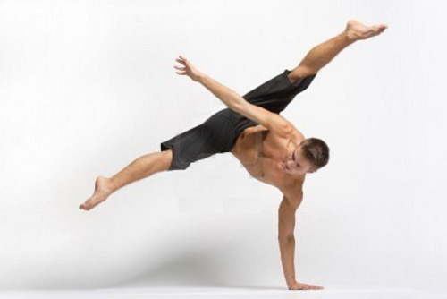

Časový harmonogram:

Prezence : 8,00 – 9,00 hod.
Rozcvičení : 8,15 – 9,15 hod.
Porada rozhodčích: 9,00 hod.
Slavnostní zahájení : 9,15 – 9,25 hod.
Závod 9,30 – 14,45 hod.
Vyhlášení výsledků : 15,00 hod.

Časový harmonogram může být upraven podle konečného počtu přihlášených závodníků Délka rozcvičení soutěžního družstva na nářadí bude cca 3 minuty.

Doprava : na vlastní náklady - autem,
vlakem Českých drah z Brna (5.nástupiště) směr Moravské Bránice, zastávka Silůvky - odtud 20 minut ke sportovní hale v Pršticích.

Přihlášky : termín doručení závazných přihlášek do 10. prosince 2019 na e-mailové adresy : leopold.pikula@seznam.cz, a vladimir.pikula@seznam.cz, platí datum odeslání e-mailu.

V případě změn v přihlášce volejte na mobil hlavního rozhodčího závodu: 776 241 403.

- Technická ustanovení :

Program: gymnastický dvojboj
závod mladších, starších žákyň a dorostenek - akrobacie a lavička respekt. kladina
závod mladších a starších žáků - akrobacie a hrazda

Předpis: Soutěž je "otevřená".
V této soutěži není povolena účast závodníků registrovaných ve svazu SG.
Ženské složky soutěží podle Závodních sestav SG, platných od 1. 9. 2010, v upraveném znění k 19. 9. 2013. sestavy ženské složky

Mužské složky soutěží podle Závodních sestav SG, platných od 1. 9. 2013. Vycházejí ze schválených závodních sestav sportovní gymnastiky, platných od 1. září 2002 a jsou doplněny projednanými a schválenými změnami (první změna 1. září 2005, druhá změna 1. září 2010, třetí úprava červen 2013. změny platné od 1.9.2016 a dodatek č.1. platný od 1.9.2017).
sestavy mužské složky, dodatek k sestavám mužských složek

Kategorie: mladší žáci a žákyně I. 6 - 9 let rok narození 2011 - 2014
mladší žáci a žákyně II. 10 - 11 let rok narození 2009 - 2010
starší žáci a žákyně III. 12 - 13 let rok narození 2007 - 2008
starší žáci IV. 14 - 15 let rok narození 2004 - 2006
starší žákyně IV. 14 - 15 let rok narození 2005 - 2006
dorostenky 15 - 17 let rok narození 2002 - 2004

- Společná ustanovení:

Podmínky účasti: 1. včasné „elektronické“ zaslání (e-mailem) kompletně vyplněné přihlášky,
navrhnout nejméně jednoho rozhodčího z vlastni TJ, který bude rozhodovat celý závod.
2. u prezence - vedoucí zúčastněné T.J. předloží
- soupisku přihlášených závodníků potvrzenou jednotou
- závodníci, kteří se nezaregistrují v době prezentace, nebudou do závodu zařazeni.
- za zdravotní stav nezletilých závodníků zodpovídají rodiče.

Startovné : 70,- Kč / závodník.

Závodníci z tělocvičných jednot Sokolské župy Jana Máchala startovné nehradí.

Vybavení: Akrobacie - akrobatický pás široký 2 m, délka 15 m - společný pro chlapce a dívky. dívky kat. I. - II. délka 12 m, kat. III. - IV. a dorostenky délka 15 m

Hrazda - 1 ks volně nastavitelná

Lavička - 1 ks čalouněná dl. 360 cm

Kladina - 1ks kladina střední výška 55 cm

- 1ks kladina vysoká výška 110 cm, respekt. 120 cm

Oblečení: závodníci musí mít vhodné oblečení a obuv odpovídající danému sportovnímu odvětví i
při slavnostních nástupech
- soutěž SG ženských složek - gymnastický trikot,
povoleny jsou krátké přiléhavé kalhoty - leginy
b) soutěž SG mužských složek - trenýrky, krátké leginy, nebo šponovky a tílko nebo tričko
cvičitelé a doprovod, pokud jsou přítomni na sportovní ploše a sportovištích musí mít odpovídající sportovní oblečení a obuv.
rozhodčí dle pravidel sportovní gymnastiky

Hudební doprovod : (k prostným žákyň) Každá závodnice musí mít vlastní USB disk s kvalitní nahrávkou, řádně označené jménem závodnice, názvem T.J. Cvičitelé nebo trenéři odevzdají takto označený USB disk obsluze zvukového zařízení.
Zpracování : provede počtářská komise pod dohledem hlavního rozhodčího a ředitele závodu.
Odměny : v gymnastickém dvojboji obdrží závodníci na prvních třech místech medaili a diplom.

- Závěrečná ustanovení :

- Pořadatel soutěže zpracuje podrobnou výsledkovou listinu, kterou zašle každé zúčastněné jednotě na E-mailovou adresu uvedenou v závazné přihlášce k závodu.
- Diváci přezůvky s sebou !

V Pršticích dne 27. října 2019

Akce je pořádána za finanční podpory OV ČOS a Jihomoravského kraje

Leopold PIKULA Vladimír PIKULA
člen náčelnictva vedoucí odboru SPV
Sokolské župy Jana Máchala TJ Sokol Prštice

Příloha : Přihláška k závodu

